DESIGN DOCUMENT
- GIỚI THIỆU CHUNG
- Xếp Hình :
Game xếp Xếp hình mang tính giải trí nhẹ nhàng
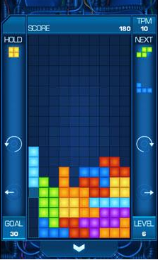
- Giới thiệu Concept:
Game có 6 mode chơi.
- 2 mode single
- 4 mode muntil
- Bên cạnh lối chơi quen thuộc xếp hàng ăn điểm game có bổ sung tín đối kháng. Cộng đồng (Đua xếp hạng)
- Mục tiêu:
- Mục tiêu chung
Xếp hình và đạt được số điểm cao nhất trong từng mode, xếp hạng người chơi trên bảng Ranking chung
- Mục tiêu riêng
- Marathon
Cố gắng đạt được số điểm cao nhất.
1 người chơi

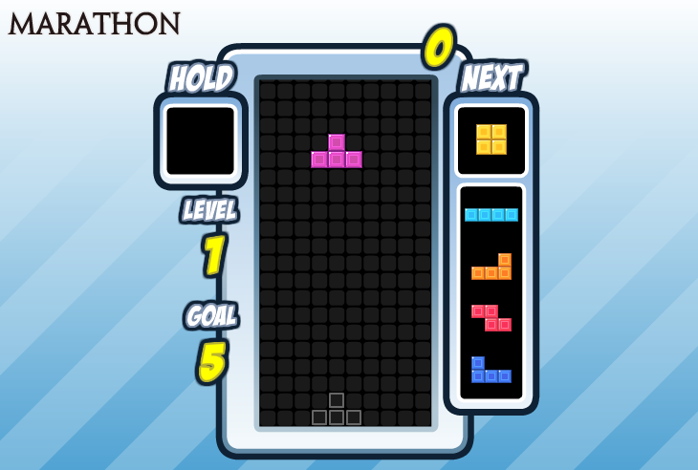
- Battle 2
Thách đấu với một người khác.
Thời gian 2 phút
Ai chết trước hoặc sau 2 phút có số điểm thấp hơn sẻ thua.
Khi 1 người ăn 2 dòng thì đối thủ sẻ bị đẩy lên 1 dòng. 3-> 2. 4-> 4
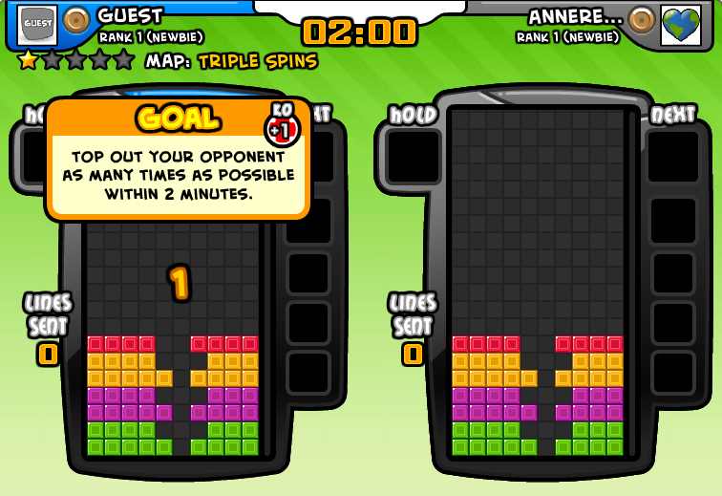

- Battle 6
Đối đầu với 5 đối thủ khác trong vòng 2 phút

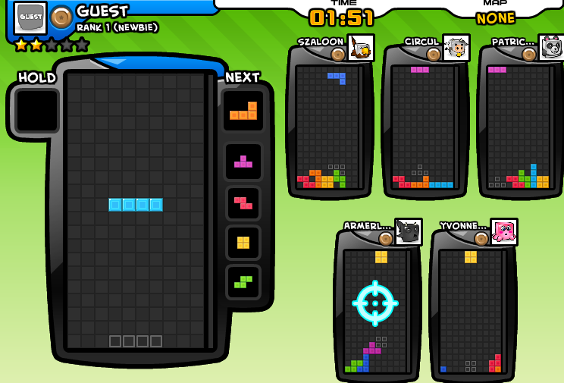
- Spring
Clear 40 hàng nhanh nhất
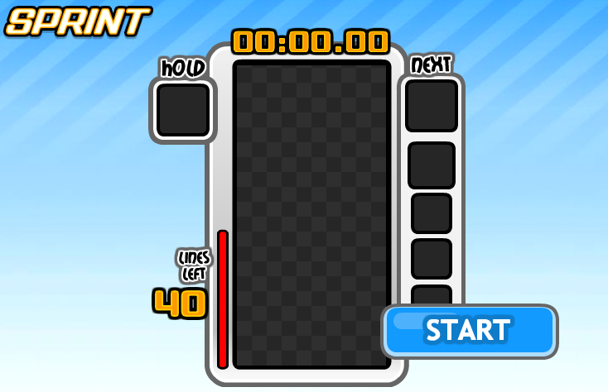

- Spring 2
Clear 40 hàng nhanh hơn 1 đối thủ
- Spring 5
Clear 40 hàng nhanh hơn 4 đối thủ
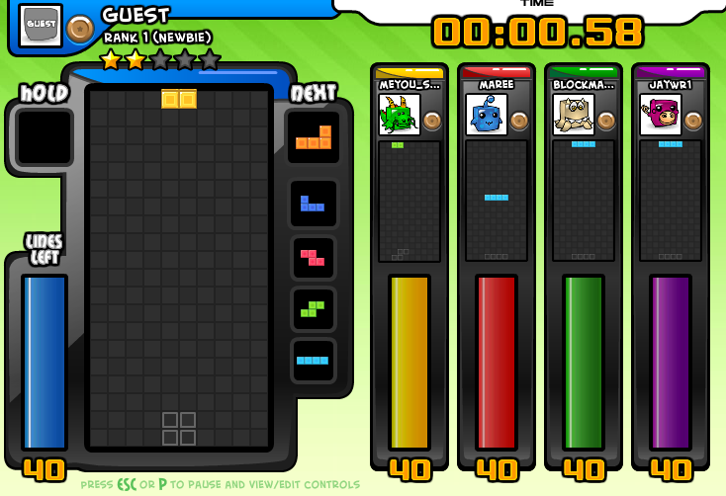
- Tiếp cận user:
- Target User
- Target Age: tuổi teen
- Target Gender: all
- Target Region: Việt Nam
- Target Platform: PC & mobile
- Khả năng tiếp cận:
- Thể loại: Puzzle + Stragety + PvP
- Yêu cầu : Thao tác nhanh, suy nghĩ chiến lược
- Thời gian tutorial: 15 giây cho mỗi Mode
- Thời gian chơi trung bình mỗi ngày: 15ph
- Gameflow:
LOADING LOGO
HOME

PLAY

ADD NEW USER

Battle

()
Spring

Marathon
Spring 2

- Xếp hạng
Khi chơi thắng 1 ván tuỳ theo kểu chơi và đối thủ mà sẻ được + 1 số điểm nhất định
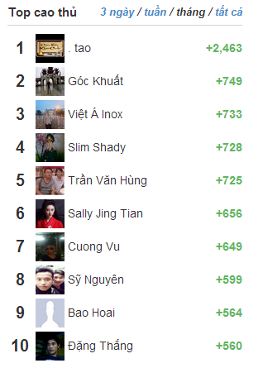

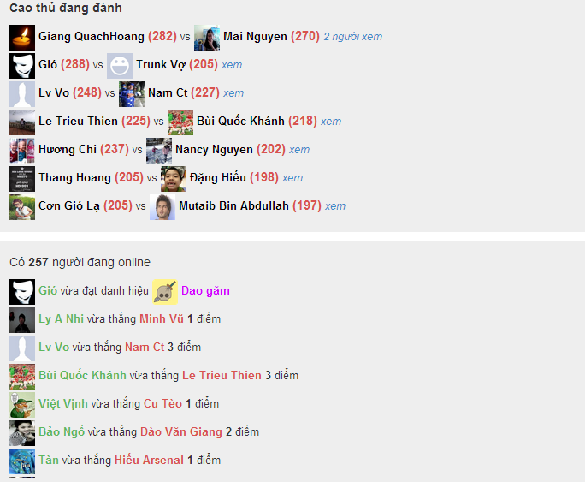
Thống kê của mỗi người chơi
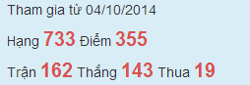

- CORE DESIGNS

